BubbleSort Crescente (usando dados gerados automaticamente)

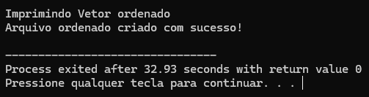

BubbleSort Decrescente (usando arquivo crescente gerado por BubbleSort)

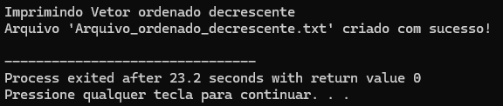

SelectSort Crescente (usando dados gerados automaticamente)

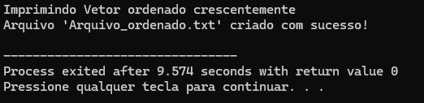

SelectSort Decrescente (usando arquivo crescente)

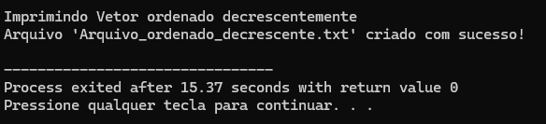

InsertSort Crescente (usando dados gerados automaticamente)

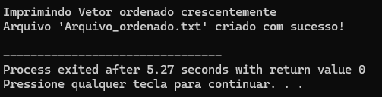

InsertSort Decrescente (usando arquivo crescente)

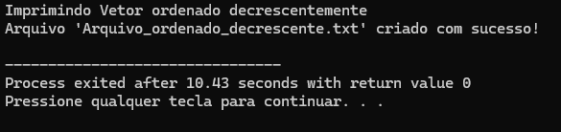

Com base nos resultados, responda: qual dos três algoritmos apresentou o melhor desempenho em termos de tempo de execução?

InsertSort foi o mais rápido em todos os testes.

